**Presentado por: Edgar Andres Delgado Castellano y Diego Moreno**

**Desarrollo Web**

**Taller # 2 Desarrollo Web**

**Fecha: 20 de octubre**

1. Mostrar la lista de todos los clientes cuya área designada en metros cuadrados sea mayor o igual a 100.

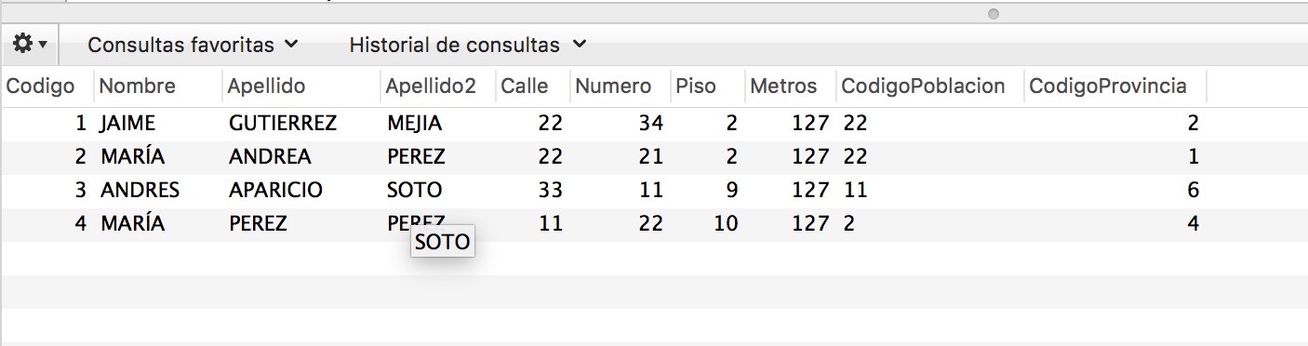

1. mostrar las provincias cuyo nombre empieza por la letra M con todos sus datos.

.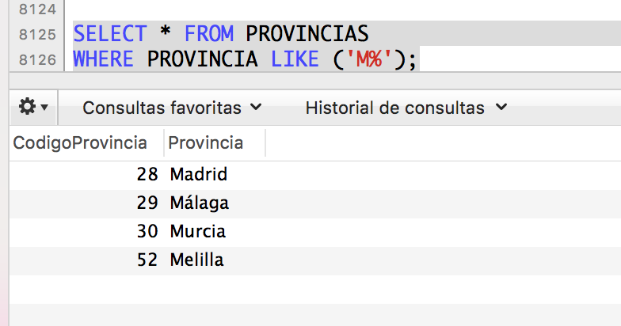

1. Mostrar todas aquellas poblaciones (con todos sus datos) con una población entre 1000 y 2500 habitantes, organizadas de forma descendente por cantidad de habitantes.

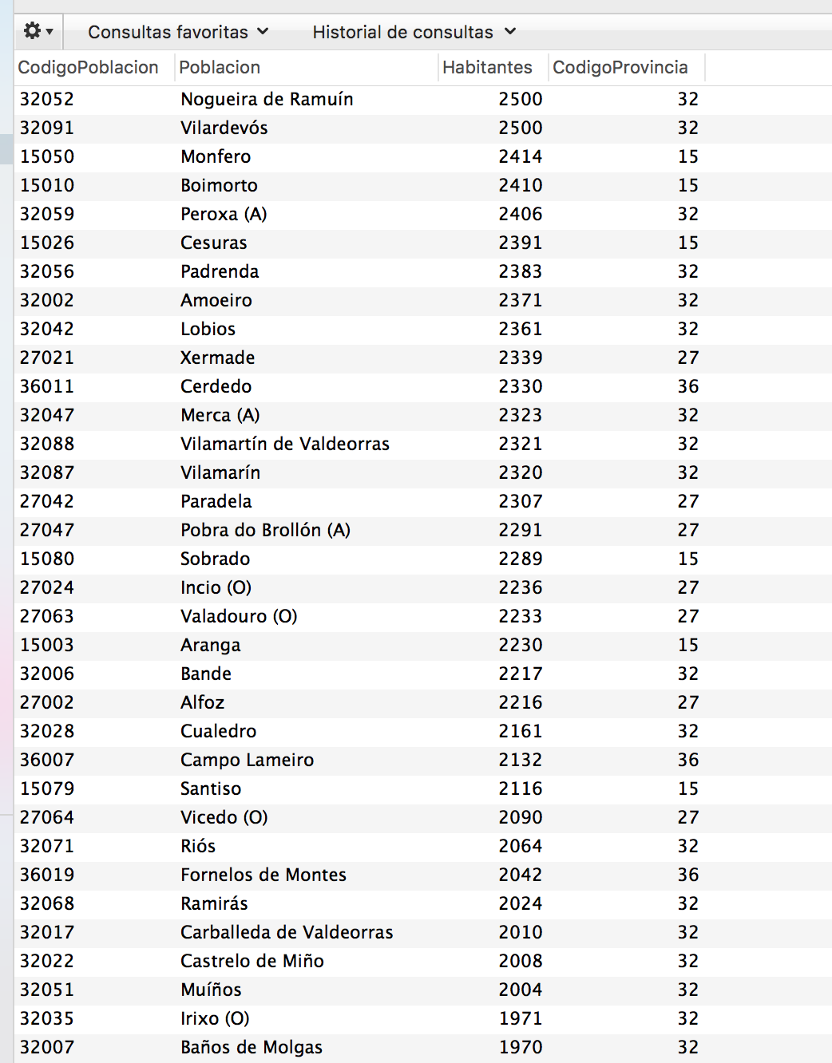

1. Considerando la nueva tabla, muestre todas las PQR de los clientes cuyo nombre empieza por la letra A, mostrando el nombre, apellido del cliente, dirección de calle, fecha y solicitud o asunto de la PQR.

* Aqui traemos la informacion del cliente, con la informacion existente en la tabla PQR

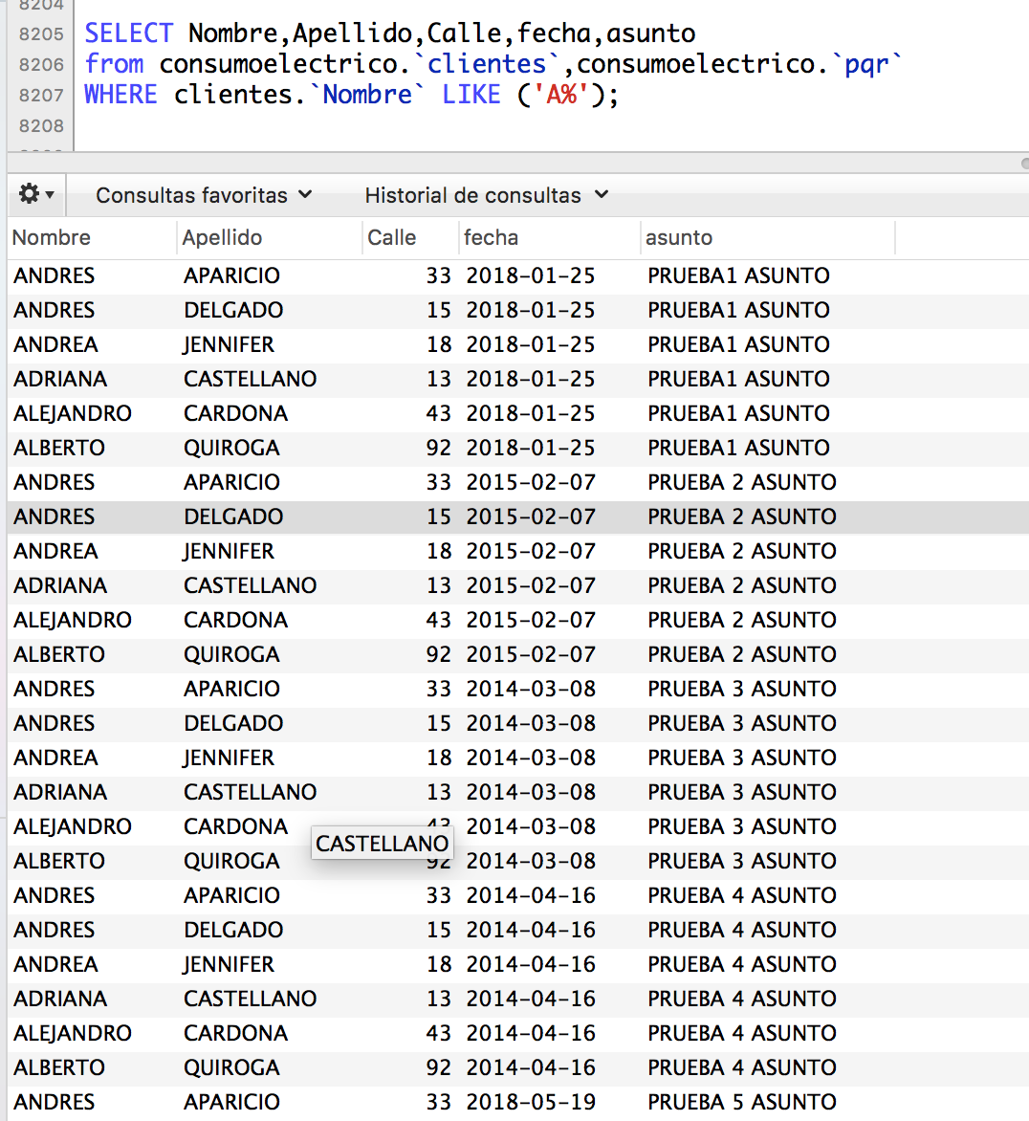

1. Mostrar la información de las provincias y poblaciones, cuyo nombre de población empiece por la misma letra del nombre de provincia.

select distinct * from PROVINCIAS inner join POBLACIONES on substring(PROVINCIAS.Provincia,1,1)= substring(POBLACIONES.Poblacion,1,1)

order by PROVINCIAS.Provincia desc

